

**CIRCULO DE SEGURIDAD PARA PADRES**

\

  

Quién quiere asistir: Padres abuelos o persona al cuidado de los niños que buscan fortalecer la relación con sus hijos

**Lugar:**Immigration Legal Center 4223 Center St

Omaha NE 68105

**Fechas:** Inicia los Jueves

8 de Septiembre -27 de Octubre 2022

(por 8 semanas)

**Hora:** 5:30 p.m. — 7:30 p.m

**Cuidado de niños**: Si

**Patrocinado y presentado por:** Child Saving Institute & Immigrant Legal Center

**Para su registración:**

Por favor llamar y comunicarse con Monica, Daisy o Theresa al 402-884-2349

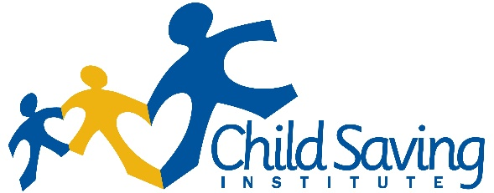

Usted no está solo. Algunas veces es difícil saber qué es lo que su hijo necesita, que significan sus comportamientos y si está haciendo un buen trabajo como padre.

Imagínese si pudiera dar sentido a que realmente le está pidiendo su hijo.

Circulo de Seguridad© para padres es una oportunidad de unirse y conocer a otros padres como usted, en una clase de 8 sesiones GRATUITA! donde aprenderá a:

* Fortalecer su relación con su hijo
* Estar presente con su hijo durante los mejores y difíciles momentos de la vida
* Reconocer las necesidades de su hijo y dar sentido a su comportamiento
* Satisfacer las necesidades de su hijo

siendo más grande, fuerte, sabio y amable.

.

TODOS LOS padres se preguntan si están haciendo un buen trabajo